Redação 6º ano - tema 01
Devolução da folha definitiva à professora: 13/02

Observe a gravura e o início da história:
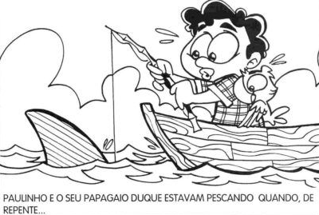

Sua tarefa hoje é, na folha definitiva, continuar o texto. Conte, de acordo com a imagem, o que houve na pescaria de Paulinho e Duque. Lembre-se de que toda história deve ter início, meio e fim.
Comece seu texto com a frase: “Paulinho e seu papagaio Duque estavam pescando quando, de repente”.

Orientações:
Escreva no mínimo 3 parágrafos.
Não se esqueça da margem de parágrafo.
Mínimo: 10 linhas escritas.
Máximo: 30 linhas escritas.
Use caneta azul ou preta na folha definitiva.

Será atribuída nota zero (0) para a redação que:
Não copiar a frase inicial fornecida na folha definitiva.
Estiver escrita a lápis ou caneta com outra cor que não seja azul ou preta.
Deixar a folha definitiva em branco ou não estiver na folha definitiva.
Fugir ao tema ou ao gênero.
Desrespeitar os direitos humanos.
Copiar ou parafrasear trechos do texto de apoio.
Possuir marcas de identificação.
Estiver com corretivo.
Copiar ou parafrasear outros textos.

